Раздел долгосрочного плана:  8.1D Питание |  |  |  | Школа: Чингирлауская СОШ
Дата: |  |  |  | ФИО учителя: Утенова С.С.
Класс: |  |  |  | Количество присутствующих:  Отсутствующих:
Тема урока |  | Гигиена питания. Инфекционные заболевания органов пищеварения и их профилактика. Предупреждение желудочно-кишечных заболеваний. Меры профилактики пищевых отравлений. Меры первой помощи. Профилактика глистных заболеваний
Цели обучения, которые достигаются на данном уроке |  | 8.1.2.4 выявлять причины болезней пищеварительного тракта и пищевых отравлений
Цели урока |  | Учащиеся могут:  - Описать меры профилактики пищевых отравлений. Меры первой помощи. Профилактика глистных заболеваний  - Определить причины болезней пищеварительного тракта и пищевых отравлений;  - Оценить последствия соблюдения гигиены питания на здоровье человека
Критерии оценивания |  | 1. Сравнивают на основе симптомов болезни пищеварительного тракта и пищевое отравление.  2. Называют причины болезней пищеварительного тракта и пищевых отравлений.  3. Объясняют меры профилактики и первой доврачебной помощи.
Языковые цели |  | Лексика и терминология, специфичная для предмета:  Пищевое отравление, болезни пищеварительного тракта, гастрит, гепатит, глистные инвазии, симптомы, причины, меры профилактики.  Полезные выражения для диалогов и письма:  Симптомами данного заболевания являются …, что указывает на то, что эта болезнь …  В отличие от болезни Х, болезнь У проявляется …  Мерами профилактики болезни Х являются …  При проявлении симптомов болезни У необходимо оказать человеку первую доврачебную помощь, которая заключается в …
Привитие  ценностей |  | Данный урок направлен на развитие ценностей академической честности, сплоченности и умения работать в команде, ответственности и лидерства.  Привитие ценностей осуществляется посредством установления правил работы в группе, оказания поддержки менее способным учащимся.
Межпредметные  связи |  | Связь с химией, когда объясняется химический процесс переваривания пищи и участия в нем ферментов. При рассмотрении токсических свойств продуктов питания, при несоблюдении условий хранения. Связь с географией при нахождении взаимосвязи между распространением инфекционных заболеваний и пищевых отравлений с климатическими условиями проживания населения.
Уровень мыслительных навыковых |  | Знание, понимание, применение.
Предварительные  знания |  | Строение пищеварительного тракта человека. Пищеварительные железы. Функции органов пищеварения.
Ход урока
Запланирован-ные этапы урока | Запланированная деятельность на уроке |  |  |  |  | Ресурсы
Начало урока  0-2мин  3-8мин  9-14мин  15-17мин  18-21мин | Приветствие. Пожелание друг другу для хорошего настроя на урок.  1. Повторение материала с целью актуализации знаний. Моделирование. Учащиеся получают в группах мозайки с внутренними органами человека, коровы и дождевого червя. Учащиеся должны собрать модель, определить название органов пищеварительной системы и объяснить их функции.  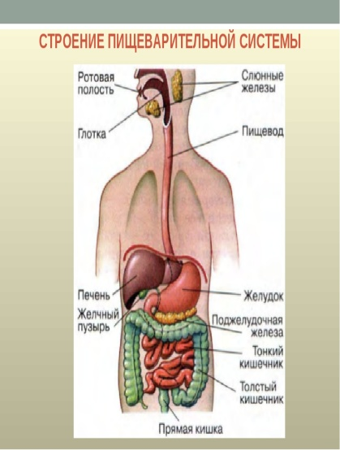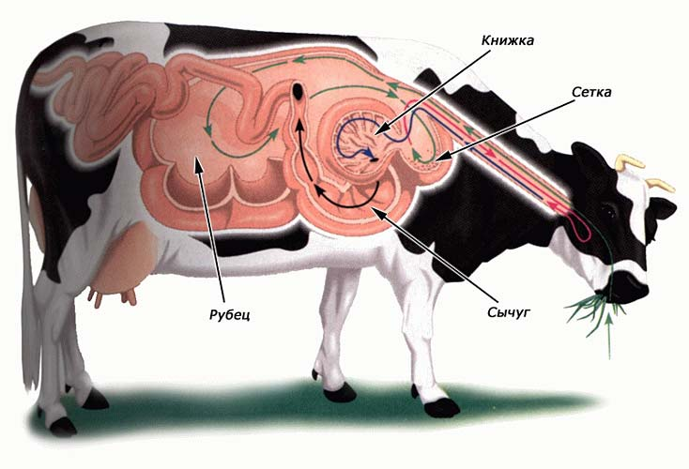  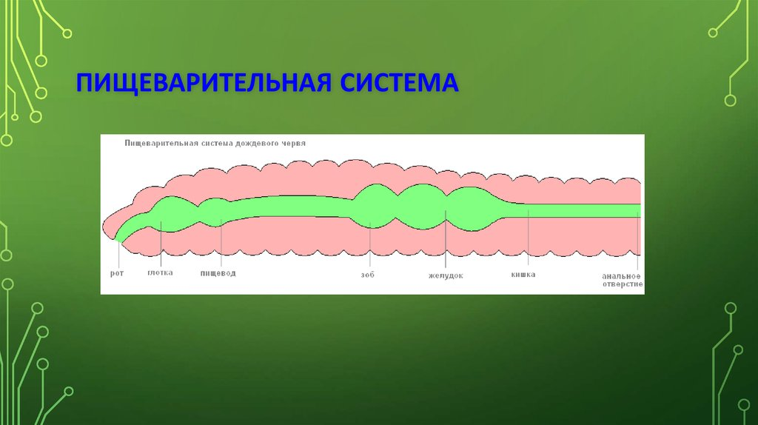  Критерии оценивания: Дождевой червь  Критерии оценивания балл  1. определить ротовую систему  2. указать глотка  3.выделить пищеод  4.определить зоб  5.отметить желудок  6.указать кишечник  7.определить анальное отверстие  Всего 7  Если ответ был верным отметь «+», если нет то «-».  Дескриптор:  1.Определить ротовую полость, глотку, пищевод дождевого червя  2.Указать зоб, желудок  3.Правильно выделяет кишечник и анальное отверстие.  Критерии оценивания: коровы  Критерии оценивания балл  1.Определить ротовая полость  2. указать пищевод  3. выделить сетка  4. определить книжка  5 указать сычуг  6.определить рубец  7.указать кишечник  Всего 7  Если ответ был верным отметь «+», если нет то «-».  Дескриптор:  Правильно определяет ротовую полость, и пищевод.  Указывает сетку, книжку, сычуг, рубец.  Показывает тонкую, толстую, прямую кишку.  Критерии оценивания: человека  Критерии оценивания балл  1.определить ротовая полость.  2.указать слюнные железы.  3.указать глотка  4.определить пищевод  5.указать желудок  6.определить печень  7.указать желчный пузырь  8.указать поджелудочная железа  9.определить кишечник  Всего 9  Если ответ был верным отметь «+», если нет то «-».  Дескриптор:  Правильно определяет ротовую полость, слюнные железы, глотку, и пищевод.  Указывает желудок, печень, желчный пузырь, поджелудочную железу  Показывает тонкую, толстую, прямую кишку.  ФО: Самооценивание  2. Вызов. Учащимся предлагается перечислить виды заболеваний, с которыми они знакомы. Учитель просит назвать причины этих заболеваний, симптомы и меры профилактики этих заболеваний? Определяется зона ближайшего развития учащихся.  3. Целеполагание. Совместно с учащимися формулируются цели урока:  - назвать болезни пищеварительного тракта и пищевых отравлений;  - выявить причины болезней пищеварительного тракта и пищевых отравлений.  4. Просмотр видео-ресурса «Заболевания желудочного тракта и гигиена питания»  Обсуждение просмотренного видео-ресурса:  - По просмотренному ресурсу что мы увидели?  - Влияет ли гигиена на здоровье человека?  - Каким образом? |  |  |  |  | Собрать мозайку внутренними органами  Учебная презентация (слайд 2)  Учебная презентация (слайд 3)  Учебная презентация (слайд 4)  https://bilimland.kz/ru/courses/biologiya-ru/chelovek-kak-biologicheskij-vid/pishevarenie/lesson/zabolevanii-pishevaritelnoj-sistemy  https://youtu.be/Ah-gBtZdbIg
22-27мин  28-31мин  32-35мин | 5. Задание:  Анализ визуальной информации. Изучение новой темы начинается с примеров болезней пищеварительной системы. Учащиеся анализируют увиденное, затем кратко резюмируют причины и симптомы заболевания желудочно- кишечного тракта, возбудителей и меры профилактики.  Осмысление учебной информации.  5.1 Учащиеся делятся на три группы:  Работа в группах. Кубизм  ГРУППА №1 Исследование «Пищевые отравления и первая помощь при пищевых отравлениях» Составить постер.  Критерии: Указывает симптомы пищевого отравления и первую помощь при отравлениях.  Дескриптор: Учащиеся объясняют симптомы пищевых отравлений и описывает меры оказания первой помощи больному.  ГРУППА №2 Сравнение. Составить диаграмму Венна «Заболевание желудка и кишечника и заболевание  вызванные паразитическими червями» Составить постер.  Критерии: Сравнивает заболевания желудка и кишечника.  Дескриптор: Учащиеся устанавливают заболевания желудка и кишечника, определяет возбудителей заболевания.  ГРУППА №3 Применение а)Гигиенические правила б)Правила питания и приемы пищи .Составить постер.  Критерии: Называют правила питания и указывает правила приема пищи.  Дескриптор: Учащиеся правильно оперируют знаниями о гигиене правилах питания и приемах пищи.  Составь свой рацион питания. ( задание для Шлегеля В.)  Критерии: составляет свой рацион питания  Дескриптор: указывает какие продукты полезные и вредные  Завтрак 1_________ 2_________ 3_________ Полезная Вредная  Обед  1_________  2__________  3__________  Ужин  1_________  2__________  3___________  ФО: « Две звезды, одно пожелание».  Задание 2.Соотнесите название заболевания с симптомом  Критерии оценивания 1. На основе симптомов определены болезни пищеварительного тракта и пищевого отравления. 2. Названы причины болезней пищеварительного тракта и пищевых отравлений. 3. Объяснены меры профилактики и первой доврачебной помощи Дескриптор: 1. правильно указывает на основе симптомов болезни пищеварительного тракта и пищевого отравления. 2. Называет причины болезней пищеварительного тракта и пищевых отравлений. 3. Объясняет меры профилактики и первой доврачебной помощи.  Название заболевания Симптом  Брюшной тиф Боль в животе с кроваво- слизистым поносом и понижение артериального давления. Дизентерия начинается внезапно с повышения температуры до 37,5—39 °С и коликоподобных болей в животе.  Бактериальное пищеварительное отравление (гастроэнтерит, или сальмонеллёз) Легкая лихорадка, слабая боль в животе. Поражается пищеварительный тракт, инфекция распространяется на лимфу и кровь, легкие, костный мозги селезенку. Лихорадка и боль усиливаются, начинается понос.  Бактериальная дизентерия (шигелеоз): «Беспричинное» снижение веса, бледный внешний вид (анемия кожного покрова), хроническая усталость, ночной зуд в области анального прохода  Глистные инвазии Спазмы в животе, жидкий и частый стул, боль в животе, потеря аппетита, тошнота и рвота, наличие крови в стуле( в некоторых случаях)  Задание 2 Перечислите меры профилактики при пищевых отравлениях  ____________________________________________________________________________________________________________________________________________________________________________________________________________________________________________________________________________________________________________________  Задание 3.Назовите меры первой доврачебной помощи.  ____________________________________________________________________________________________________________________________________________________________________________________________________________________________________________________________________________________________________________________  ФО: «Большой палец»  Я понимаю и могу объяснить (большой палец руки направлен вверх)  - Я все еще не понимаю (большой палец руки направлен в сторону)  - Я совсем не понял (большой палец руки направлен вниз)  Ответить на тестовые вопросы.  Выберите один правильный ответ на вопросы, приведенные ниже.  Отдел пищеварительного тракта, где начинается переваривание углеводов:  пищевод  ротовая полость  толстая кишка  прямая кишка  Наиболее распространенный кишечный паразит:  лягушки  пиявки  вошь  острицы  Повреждение стенок пищеварительного тракта.  Налет  Язвы  Ожирение  Метеоризм  Бактерия, являющаяся причиной возникновения язвы желудка.  кишечная палочка  Salmonella Typhimurium  золотистый стафилококк  Helicobacter Pylori  Психическое расстройство, при котором за неконтролируемыми приступами переедания, следуют попытки предотвращения увеличения веса как использование слабительных и искусственное вызывание рвоты:  булимия  нервная анорексия  шизофрения  олигофрения  Критерии оценивания Дескриптор: Балл  1.определен участок где начинается перевариваться углеводы. 2.Названы кишечнополостные паразиты 3. Объяснены причины повреждения стенок пищеварения 1. правильно указывает начало переваривания углеводов. 2. Называет кишечного паразита 3. определяет пути заражения глистами 4называет причины пищевых отравлений 5 указывает причины употребления горячей пищи 6 называет последствия не соблюдения гигиены.  Всего: 6  ФО:  «Три лица»  Учитель показывает учащимся карточки с изображением трех лиц: веселого, нейтрального и грустного. Учащимся предлагается выбрать рисунок, который соответствует их настроению. |  |  |  |  | Учебная презентация (слайд 6)  Учебная презентация (слайд 6)  Стикеры трех цветов  Тест
Конец урока  35-40 | 7. Рефлексия.  Учитель возвращается к целям урока, обсуждая уровень их достижения. Для дальнейшего планирования уроков учащимся задаются вопросы:  «Незаконченное предложение»  - сегодня я узнал…  - было интересно…  - было трудно…  - я понял, что…  - у меня получилось …  - урок дал мне для жизни…  учащиеся письменно пишут ответы, по желанию зачитывают рефлексию урока.  Домашнее задание: Синквейн со словами о данной теме. |  |  |  |  | Стикеры
Дифференциация – каким образом Вы планируете оказать больше поддержки? Какие задачи Вы планируете поставить перед более способными учащимися? |  |  | Оценивание – как  Вы планируете  проверить  уровень усвоения  материала  учащихся? |  | Здоровье и соблюдение техники безопасности
На этапе осмысления, учащиеся при моделирование оказывают поддержку тем, кто испытывает затруднение. На этапе осмысления информации учащимся предоставляется информация с учетом дифференциации типов информации у учащихся (аудиалы, визуалы, кинестетики). |  |  | Диагностическое оценивание на этапе вызова с определением зоны ближайшего развития. На этапе осмысления учащиеся взаимооцениваются по критериям, которые позволяют оценить навыки анализа, синтеза и оценки. Итоговое оценивание осуществляется учащимися на основе критериев. |  | Соблюдение техники безопасности при передвижении учащихся по классу во время групповой работы.
Общая оценка

Какие два аспекта урока прошли хорошо (подумайте как о преподавании, так и об обучении)?

1:_______________________________________________________________________________________________________________________________________________________________

2:_______________________________________________________________________________________________________________________________________________________________

Что могло бы способствовать улучшению урока (подумайте как о преподавании, так и об обучении)?
1: ________________________________________________________________________________________________________________________________________________________________

2: ________________________________________________________________________________________________________________________________________________________________

Что я выявил(а) за время урока о классе или достижениях/трудностях отдельных учеников, на что необходимо обратить
внимание на последующих уроках?
______________________________________________________________________________________
______________________________________________________________________________________

